重庆理工大学考试试题卷

2010～2011学年第二学期

班级 学号 姓名 考试科目 高等数学[机电（2）] A卷 闭卷 共 2 页

···································· 密························封························线································

学生答题不得超过此线

注意：1、本试卷分为试题卷和答题卷两部分； 2、请把试题答案写在答题卷上；
3、交卷时，把试题卷和答题卷分开交。

- 单项选择题（本大题共8小题，每小题2分，共16分）。

在每小题列出的四个备选项中只有一个是符合题目要求的，请将其代码填写在题后的括号内。错选、多选或未选均无分。
（1）微分方程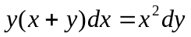为（ ）。
A、一阶线性微分方程 B、齐次微分方程 C、可分离变量微分方程 D、二阶线性微分方程
（2）曲线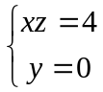绕轴旋转所形成的旋转曲面方程是（ ）。
A、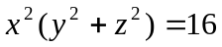 B、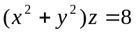 C、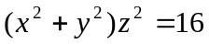 D、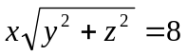
（3）函数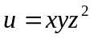在点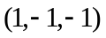处沿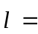（ ）的方向导数最大。
A、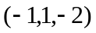 B、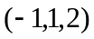 C、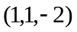 D、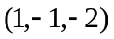
（4）函数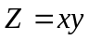，则在点（2，1）处，当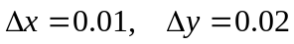时，函数的全微分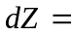（ ）。
A、 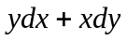 B、 0.03 C、 0.04 D、 0.05
（5）设由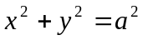所围成，则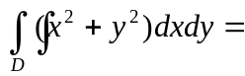（ ）。
A、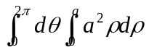 B、 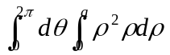 C、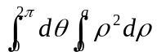 D、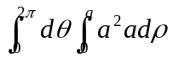
（6）设是圆域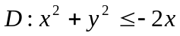的正向圆周，则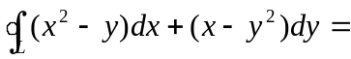（ ）。
A、 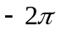 B、 0 C、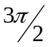 D. 
（7）若级数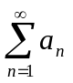收敛，则下列结论不成立的是（ ）。
A、 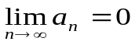 B、 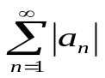 收敛 C、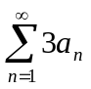收敛 D、 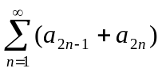收敛
（8）下列级数中绝对收敛的是（ ）。
A、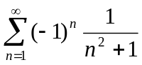 B、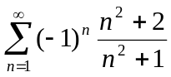 C、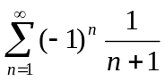 D、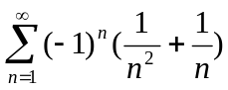

重庆理工大学考试试题卷

2010～2011学年第二学期

班级 学号 姓名 考试科目 高等数学[机电（2）] A卷 闭卷 共 2 页

···································· 密························封························线································

学生答题不得超过此线
- 填空题（本大题共10小题，每小题2分，共20分）请在每小题的空格中填上正确答案。
（9）微分方程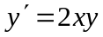的通解是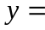 。 （10）设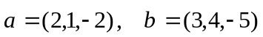，则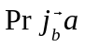= 。
（11）点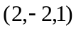到平面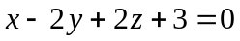的距离是 。 （12）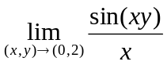= 。
- 交换积分次序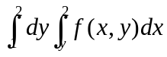= 。 （14）设曲线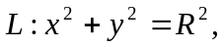则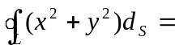 。
（15）球面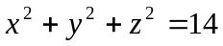在点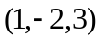处的切平面方程为 。 （16）设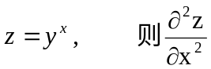＝ 。
（17）级数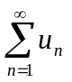的项部分和为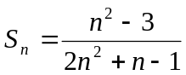，则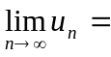 。 （18）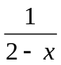的麦克劳林展开式为= 。

三、求解下列各题（本大题共6小题，每小题8分，共48分）。

- 求微分方程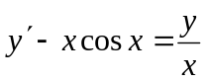的通解。
（20）求微分方程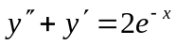的通解。
（21）求过点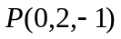且与平面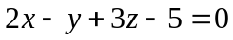及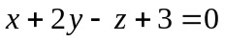都垂直的平面方程。
（22）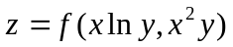，求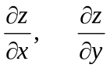。
（23）求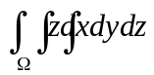，其中是由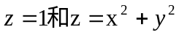围成的区域。
（24）求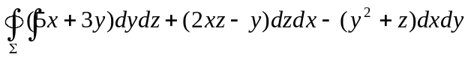，是界于和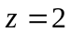之间的圆柱体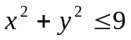的整个表面的外侧。
（25）判别级数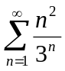的收敛性。
（26）求幂级数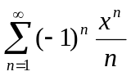的和函数及收敛域。

四、应用题（本大题共2小题，每小题5分，共10分）
（27）求点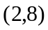到抛物线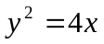的最短距离。
（28）设平面薄片所占的闭区域由直线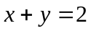及两坐标轴围成，它的面密度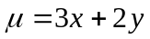，求该薄片的质量。

五、证明题（6分）
（29）证明曲线积分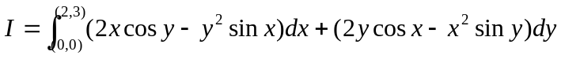与路径无关，并计算积分值。

重庆理工大学考试答题卷
2010～ 2011 学年第 二 学期

班级 学号 姓名 考试科目 高等数学[机电（2）] A卷 闭卷 共 2 页

···································· 密························封························线································
学生答题不得超过此线

题号 | 一 | 二 | 三 | 四 | 五 | 总分 | 总分人
分数

一.、单项选择题。错选、多选或未选均不得分。（每小题2分，共16分）
得分 | 评卷人

1、( ) 2、( ) 3、( ) 4、( ) 5、( ) 6、( ) 7、( ) 8、( )

二.、填空题（每小题2分，共20分）
得分 | 评卷人

9. 10. 11. 12. 13.
14. 15. 16.____ 17. 18.

三.、计算题。（每小题8分，共48分）
得分 | 评卷人

19、 | 20、
21、 | 22、
23、 | 24、

重庆理工大学考试答题卷
2010～ 2011 学年第二学期
班级 学号 姓名 考试科目 高等数学[机电（2）] A卷 闭卷 共 2 页

···································· 密························封························线································
学生答题不得超过此线

25、 | 26、

四、应用题（每小题5分，共10分）
得分 | 评卷人

27、 | 28、

五、证明题（6分）
得分 | 评卷人

29、

